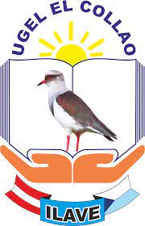

“AÑO DE RECUPERACION Y CONSOLIDACION DE LA ECONOMIA PERUANA”

OFICIO Nº 03-2025-UGELC-IEI Nº 721/ A

PARA :Norka Belinda CCORI TORO

DIRECTORA DE LA UNIDAD DE GESTION EDUCATIVA LOCAL EL COLLAO

ASUNTO :Remito informe del buen inicio del año académico 2025.

FECHA :Ayupalca 17 de marzo 2025

…………………………………………………………………………………………………………………………

Tengo el grato honor de dirigirme a Ud. Con la finalidad de hacerle alcance del informe de la actividad realizada el día lunes 17 de marzo del presente año en la institución educativa inicial 721 ayupalca y es como sigue, se dio la recepción a cada uno de las niñas, niños y padres de familia, con la participación de las diferentes autoridades de nuestra localidad como: el señor Wilson Mamani Chambilla alcalde del centro poblado de providencia, señor Mariano Pacoticona Alanoca teniente de la comunidad de ayupalca , señor Moises Mamani Berrio presidente de la comunidad de ayupalca. con mucha emoción y alegría se dio el buen inicio del año académico 2025. Se presenta evidencias

Sin otro particular, aprovecho la oportunidad para expresarle los sentimientos de mayor consideración y estima personal.

Atentamente

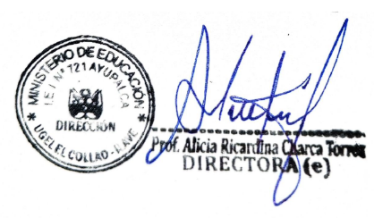

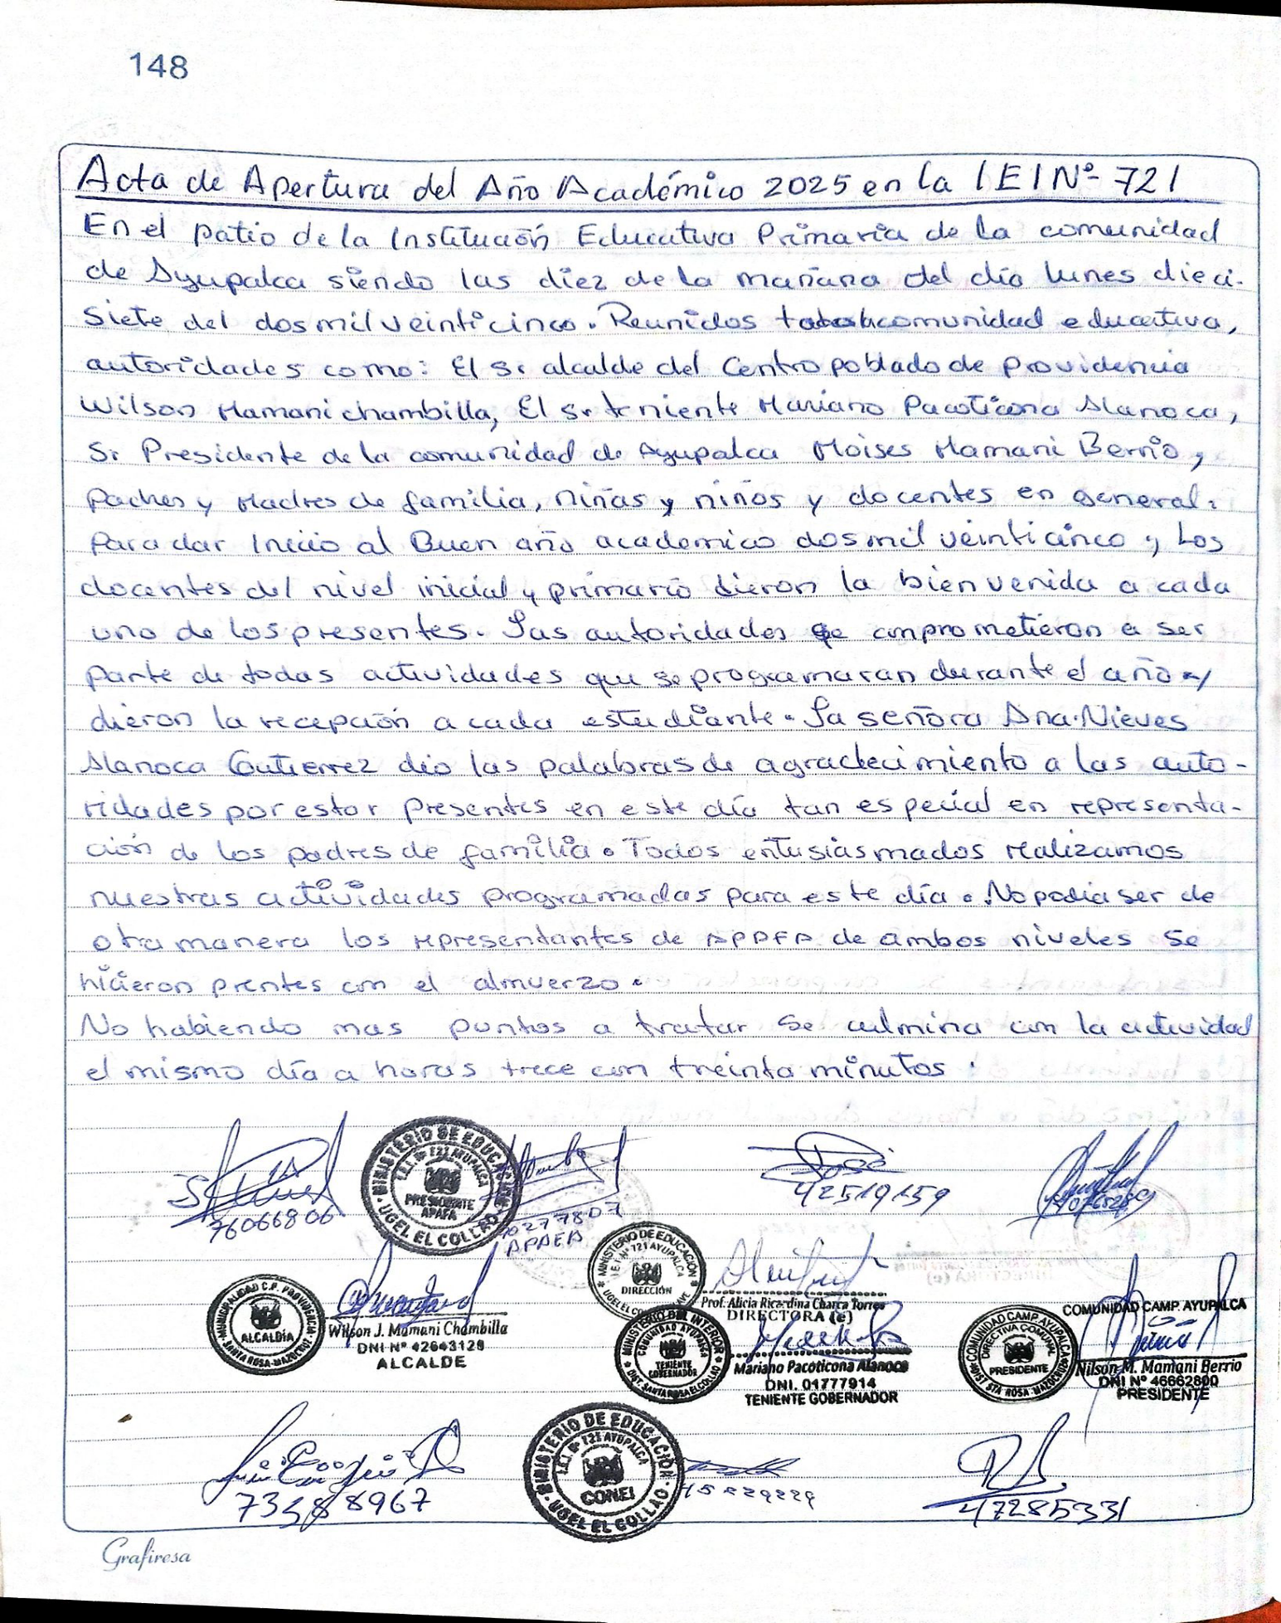**Evidencias**

